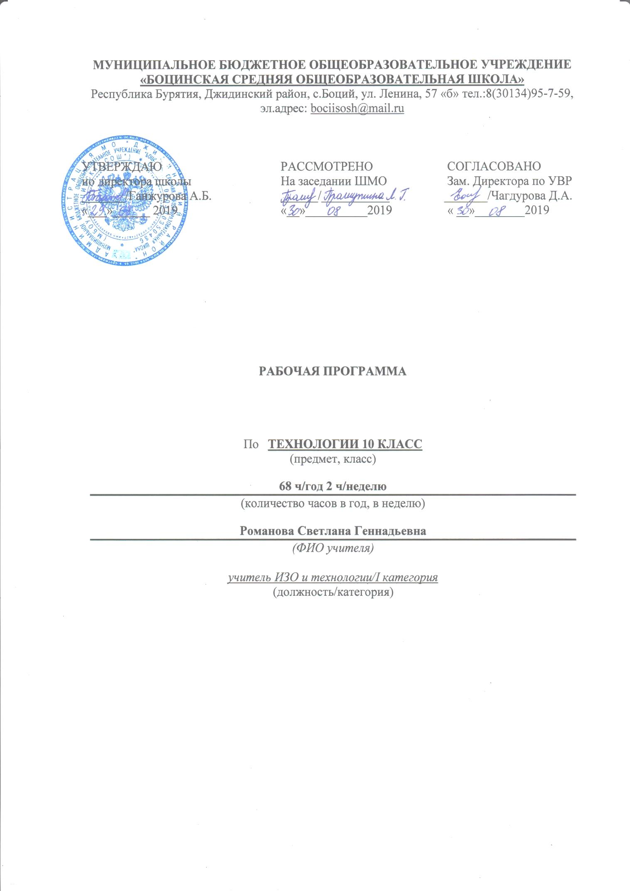
ПОЯСНИТЕЛЬНАЯ ЗАПИСКА

Рабочая программа по технологии для 10 класса составлена в соответствии с требованиями Федерального компонента государственного образовательного стандарта, утвержденный Приказом Минобразования РФ от 05. 03. 2004 года № 1089, на основании следующих нормативных документов и научно-методических рекомендаций:

• Федерального перечня учебников, допущенных к использованию в образовательном процессе в образовательных учреждениях, реализующих программы основного общего образования;

- Программы основного общего образования по технологии 10 класс авторы: В.Д. Симоненко, издательства «Просвещение», 2018 год;

- Основной образовательной программы среднего общего образования МБОУ «Боцинская СОШ»;

- Учебного плана МБОУ «Боцинская СОШ» на 2019-2020 учебный год;

- Положения о рабочей программе.

Рабочая программа по технологии в 10 классе рассчитана на 68 часов, из расчета 2

часа в неделю. Уроки строятся с применением национально-регионального компонента.

Цели

Изучение учебного предмета Технология в 10 классе на базовом уровне обучения направлено на достижение следующих целей:

- освоение знаний о составляющих технологической культуры, ее роли в общественном развитии; научной организации производства и труда; методах творческой, проектной деятельности; способах снижения негативных последствий производственной деятельности на окружающую среду и здоровье человека; путях получения профессии и построения профессиональной карьеры;

- овладение умениями рациональной организации трудовой деятельности, проектирования и изготовления личностно или общественно значимых объектов труда с учетом эстетических и экологических требований; сопоставление профессиональных планов с состоянием здоровья, образовательным потенциалом, личностными особенностями;

- развитие технического мышления, пространственного воображения, способности к самостоятельному поиску и использованию информации для решения практических задач в сфере технологической деятельности, к анализу трудового процесса в ходе проектирования материальных объектов или услуг; навыков делового сотрудничества в процессе коллективной деятельности;

- воспитание уважительного отношения к технологии как части общечеловеческой культуры, ответственного отношения к труду и результатам труда;

- подготовка к самостоятельной деятельности на рынке труда, товаров и услуг и готовности к продолжению обучения в системе непрерывного профессионального образования.

Задачи предмета:

- ознакомить со спецификой профессиональной деятельности и новым формам организации труда в условиях рыночных отношений и конкуренции кадров;

- ознакомить с базовыми экономическими понятиями и категориями, дающими возможность принимать эффективные экономические и организационные решения в условиях конкуренции и меняющейся социально-экономической ситуации;

- сформировать экономическую культуру, экономическое мышление;

- воспитывать уважение к частной собственности, прививать этику предпринимательской деятельности;

- ознакомить с рыночным механизмом превращения имеющихся знаний и умений в

конечный потребительский продукт посредством организации предпринимательской деятельности;

- ознакомить с отраслями современного производства и сферы услуг;

- ведущими предприятия региона;

- творческими методами решения технологических задач;

- назначением и структурой маркетинговой деятельности на предприятиях;

- основными функциями менеджмента на предприятии;

- основными формами оплаты труда;

- порядком найма и увольнения с работы;

- содержанием труда управленческого персонала и специалистов распространенных профессий;

- устойчивостью конъюнктуры по отдельным видам работ;

- источниками информации о вакансиях для профессионального образования и трудоустройства;

- путями получения профессионального образования и трудоустройства;

- повысить уровень психологической компетенции учащихся за счет вооружения их соответствующими знаниями и умениями, расширения границ самовосприятия, пробуждения потребности в самосовершенствовании;

- воспитать у учащихся бережное отношение к ресурсам, трудолюбие, гуманность, порядочность.

Одна из важных задач – научить учащихся добросовестно производить и реализовывать товары и услуги; осуществлять смелые, важные и трудные проекты;

сформировать готовность добровольно брать на себя трудные дела, идти на риск, связанный с реализацией новых, дерзких идей; придумывать новые или улучшать существующие товары и услуги.

Знать:

- понятия о профессиях и профессиональной деятельности, сферы трудовой деятельности;

- понятия об интересах, мотивах и ценностях профессионального труда, психофизиологических и психологических ресурсах личности в связи с выбором профессии;

- цели и задачи экономики, место предпринимательства в экономической структуре общества; принципы и формы предпринимательства, источники его финансирования;

- порядок создания предприятий малого бизнеса, организационно-правовые формы,

- чем отличается предпринимательство от других видов экономической деятельности, что такое предпринимательский риск,

- условия прибыльного производства;

- роль менеджмента и маркетинга в деятельности предпринимателей

- кто может быть участником предпринимательской деятельности,

- какие документы дают право на осуществление индивидуальной предпринимательской деятельности.

Уметь:

- соотносить свои индивидуальные особенности с требованиями конкретной профессии;

- осуществлять самоанализ развития своей личности;

- анализировать информацию о современных формах и методах хозяйствования в условиях рынка;

- иллюстрировать на конкретных примерах роль предпринимательства в экономической жизни общества;

- выдвигать деловые идеи;

- характеризовать отдельные виды предпринимательской деятельности;

- изучать конъюнктуру рынка, определять себестоимость произведенной продукции, разрабатывать бизнес-план;

- находить необходимые сведения о товарах и услугах, используя различные источники информации;

- распределять обязанности при коллективном выполнении трудового задания;

- решать технологические задачи с применением методов творческой деятельности;

- планировать и организовывать проектную деятельность и процесс труда;

- уточнять и корректировать профессиональные намерения.

Использовать полученные знания для:

повышения активности процесса и результатов своего труда;

- поиска и применения различных источников информации;

- соотнесения планов трудоустройства, получения профессионального образования;

- составления резюме при трудоустройстве

Характеристика учебного предмета и ценностные ориентиры

Основным предназначением образовательной области «Технология» в старшей школе на базовом уровне является: продолжение формирования культуры труда школьника; развитие системы технологических знаний и трудовых умений; воспитание трудовых, гражданских и патриотических качеств его личности; уточнение профессиональных и жизненных планов в условиях рынка труда.

Программа включает в себя разделы «Производство, труд и технологии», «Технология проектирования и создания материальных объектов и услуг. Творческая проектная деятельность», «Профессиональное самоопределение и карьера».

Обучение школьников технологии строится на основе освоения процессов преобразования и использования материалов, энергии, информации, объектов природной и социальной среды. Содержанием программы по технологии предусматривается изучение материала по следующим сквозным образовательным линиям:

- культура и эстетика труда;

- получение, обработка, хранение и использование информации;

- творческая проектная деятельность;

- знакомство с миром профессий, выбор жизненных, профессиональных планов;

- влияние технологических процессов на окружающую среду и здоровье человека;

- перспективы и социальные последствия развития технологии и техники.

Исходя из необходимости учета образовательных потребностей личности учащегося, его семьи и общества, достижений педагогической науки, учебный материал отобран с учетом следующих положений:

- распространенность изучаемых технологий в сфере производства, сервиса и домашнего хозяйства и отражение в них современных научно-технических достижений;

- возможность освоения содержания на основе включения учащихся в

разнообразные виды технологической деятельности, имеющих практическую направленность;

- выбор объектов созидательной и преобразовательной деятельности на основе изучения общественных, групповых или индивидуальных потребностей;

- возможность реализации общетрудовой и практической направленности обучения,

наглядного представления методов и средств осуществления технологических процессов;

- возможность познавательного, интеллектуального, творческого, духовно-

нравственного, эстетического и физического развития учащихся.

Каждый раздел программы включает в себя основные теоретические сведения и практические работы.

Основным дидактическим средством обучения Технологии в средней школе является учебно-практическая деятельность учащихся. Приоритетными методами являются упражнения, практические работы, выполнение проектов.

Настоящая программа отражает актуальные подходы к образовательному процессу - компетентностный, личностно-ориентированный и деятельностный. Особое место в программе отводится решению проблемы подготовки учащихся к профессиональному самоопределению, трудовой деятельности в условиях рыночной экономики.

Тематическое планирование по технологии 10 класс (68часов)

№ урока | Тема урока, раздела |  | Кол-во часов | Дата проведения по плану | Дата проведения по факту | Коррекция
1-2 | Введение. Организация рабочего места. |  | 2
Основы предпринимательства (28 ч.)
3-4 | Предпринимательство в  экономической структуре общества.  НРК |  | 2
5-6 | История предпринимательства в  России. |  | 2
7-8 | Трудовой коллектив. |  | 2
9-10 | Налогооблажения в России. НРК |  | 2
11-12 | Предпринимательская фирма |  | 2
13-14 | Менеджмент в деятельности  предпринимателя. |  | 2
15-16 | Организация и уровни управления на предприятии. |  | 2
17-18 | Маркетинг в деятельности  предприятия. |  | 2
19-20 | Себестоимость продукта. НРК |  | 2
21-22 | Предпринимательская идея. |  | 2
23-24 | Бизнес-план. НРК |  | 2
25-26 | Бизнес-план ученической  «компании»,«мастерицы» |  | 2
27-28 | Творческий проект «Мое собственное дело» НРК |  | 2
29-30 | Контрольная работа |  | 2
Материаловедение. Строение и свойства тканей (6ч.)
31-32 | Строение ткани. |  | 2
33-34 | Свойства ткани |  | 2
35-36 | Контрольный тест на тему:  «Материаловедение. |  | 2
Основы художественного проектирования одежды. (14 ч.)
37-38 | Введение. Понятие об основах  проектирования. |  | 2
39-40 | Алгоритм дизайна. НРК |  | 2
41-42 | Научный подход в проектировании  изделия. |  | 2
43-44 | Материализация проекта. |  | 2
45-46 | Экспертиза изделия |  | 2
47-48 | Изучение покупательского спроса |  | 2
49-50 | Выполнение дизайн-проекта |  | 2
Конструирование. (18ч.)
51-52 | Принципы конструирования деталей  изделий и различных силуэтных форм | 2
53-56 | Основные правила конструирования | 4
 | деталей изделия на базисной основе
57-60 | Правила проектирования отдельных деталей изделия (карманы, построение бортовой части изделия) |  | 4
61-62 | Конструктивно-декоративные линии определяющие силуэт изделия. |  | 2
63-64 | Основные исходные данные: принятые конструктивные прибавки по участкам изделия. Предварительные расчеты. |  | 2
65-66 | Повторение пройденного материала. |  | 2
67-68 | Практика. Выполнение эскиза модели  «Школьная форма для меня» НРК |  | 2

